Областное государственное бюджетное профессиональное образовательное учреждение
1
«Смоленская академия профессионального образования»

ОЦЕНОЧНЫЕ МАТЕРИАЛЫ
ДЛЯ ПРОВЕДЕНИЯ ПРОМЕЖУТОЧНОЙ АТТЕСТАЦИИ С ИСПОЛЬЗОВАНИЕМ ЭЛЕМЕНТОВ МЕТОДИКИ ВОРЛДСКИЛЛС

ПМ.02 Ручная дуговая сварка (наплавки, резки) покрытыми электродами
ПМ.03 Частично механизированная сварка (наплавка) плавлением

КОМПЕТЕНЦИЯ «СВАРОЧНЫЕ ТЕХНОЛОГИИ»
профессия 15.01.05 Сварщик (ручной и частично механизированной сварки (наплавки)

Оценочные материалы для проведения промежуточной аттестации по ПМ.02 Ручная дуговая сварка (наплавки, резки) покрытыми электродами, ПМ.03 Частично механизированная сварка (наплавка) плавлением разработана на основе оценочных материалов для демонстрационного экзамена по стандартам Ворлскилс Россия по компетенции «Сварочные технологии».

Организация-разработчик: Областное государственное бюджетное профессиональное образовательное учреждение «Смоленская академия профессионального образования» (ОГБПОУ СмолАПО)

Разработчики: Жуков А.В.- мастер производственного обучения ОГБПОУ СмолАПО
Дятлова М.Н.- преподаватель ОГБПОУ СмолАПО

Согласовано с работодателем:
Рассмотрено на заседании кафедры машиностроения и металлообработки

Рассмотрено научно-методическим советом ОГБПОУ СмолАПО

СОДЕРЖАНИЕ
ПОЯСНИТЕЛЬНАЯ ЗАПИСКА 4
ИНСТРУКЦИЯ ПО ОХРАНЕ ТРУДА И ТЕХНИКЕ БЕЗОПАСНОСТИ 5
- КОМПЛЕКТ ОЦЕНОЧНОЙ ДОКУМЕНТАЦИИ 11
  - Паспорт Комплекта оценочной документации 12
  - Задание для проведения промежуточной аттестации по ПМ.02 Ручная дуговая сварка (наплавки, резки) покрытыми электродами, ПМ.03 Частично механизированная сварка (наплавка) плавлением с использованием элементов Ворлдскиллс Россия по компетенции «Сварочные технологии» .........................17

ПОЯСНИТЕЛЬНАЯ ЗАПИСКА
к оценочным материалам для проведения промежуточной аттестации
с использованием элементов методики Ворлдскиллс Россия по компетенции «Сварочные технологии»
(далее – Оценочные материалы)

Оценочные материалы разработаны в целях организации и проведения промежуточной аттестации по ПМ.02 Ручная дуговая сварка (наплавки, резки) покрытыми электродами, ПМ.03 Частично механизированная сварка (наплавка) плавлением по профессии 15.01.05 Сварщик (ручной и частично механизированной сварки (наплавки)) с использованием элементов методики Ворлдскиллс Россия по компетенции «Сварочные технологии».
Оценочные материалы содержат комплект оценочной документации (далее
- КОД):
  - комплект с максимально возможным баллом 100 и продолжительностью 2 часа, предусматривающий задание для оценки знаний, умений и навыков по минимальным требованиям компетенции «Сварочные технологии».
КОД содержит:
  - Паспорт КОД с указанием:
а) перечня знаний, умений и навыков из Спецификации стандарта компетенции «Сварочные технологии», проверяемых в рамках КОД;
б) обобщенной оценочной ведомости;
в) количества экспертов, участвующих в оценке выполнения задания;
г)списка оборудования и материалов, запрещенных на площадке (при наличии);
Инструкцию по охране труда и технике безопасности;
Образец задания для организации и проведения промежуточной аттестации по ПМ.02 Ручная дуговая сварка (наплавки, резки) покрытыми электродами, ПМ.03 Частично механизированная сварка (наплавка) плавлением по профессии 15.01.05 Сварщик (ручной и частично механизированной сварки (наплавки)) с использованием элементов методики Ворлдскиллс Россия.

ИНСТРУКЦИЯ ПО ОХРАНЕ ТРУДА И ТЕХНИКЕ БЕЗОПАСНОСТИ
для проведения промежуточной аттестации
по ПМ.02 Ручная дуговая сварка (наплавки, резки) покрытыми электродами
ПМ.03 Частично механизированная сварка (наплавка) плавлением
с использованием элементов методики Ворлдскиллс Россия по компетенции «Сварочные технологии»

профессия 15.01.05 Сварщик (ручной и частично механизированной сварки (наплавки)

Инструкция по охране труда для обучающихся

- Общие требования охраны труда
Для обучающихся от 14 до 18 лет
  - К самостоятельному выполнению экзаменационных заданий промежуточной аттестации по ПМ.02 Ручная дуговая сварка (наплавки, резки) покрытыми электродами, ПМ.03 Частично механизированная сварка (наплавка) плавлением с использованием элементов методики Ворлдскиллс Россия по компетенции «Сварочные технологии» допускаются обучающиеся под непосредственным руководством мастера производственного обучения в возрасте от 14 до 18 лет:
- прошедшие инструктаж по охране труда по «Программе инструктажа по технике безопасности и охране труда»;
- ознакомленные с инструкцией по охране труда;
- имеющие необходимые навыки по эксплуатации инструмента, приспособлений совместной работы на оборудовании;
- не имеющие противопоказаний к выполнению экзаменационных заданий по состоянию здоровья.

Для обучающихся старше 18 лет
  - К самостоятельному выполнению экзаменационных заданий промежуточной аттестации по ПМ.02 Ручная дуговая сварка (наплавки, резки) покрытыми электродами, ПМ.03 Частично механизированная сварка (наплавка) плавлением с использованием элементов методики Ворлдскиллс Россия по компетенции «Сварочные технологии» допускаются обучающиеся не моложе 18 лет
- прошедшие инструктаж по охране труда по «Программе инструктажа по охране труда и технике безопасности»;
- ознакомленные с инструкцией по охране труда;
- имеющие необходимые навыки по эксплуатации инструмента, приспособлений, совместной работы на оборудовании
- не имеющие противопоказаний к выполнению экзаменационных заданий по состоянию здоровья.
  - В процессе выполнения экзаменационных заданий и нахождения на территории и в помещениях места проведения экзамена, обучающийся обязан четко соблюдать:
- инструкции по охране труда и технике безопасности;
- не заходить за ограждения и в технические помещения;
- соблюдать личную гигиену;
- принимать пищу в строго отведенных местах;
- самостоятельно использовать инструмент и оборудование, разрешенное к выполнению экзаменационного задания.
  - Обучающийся для выполнения экзаменационного задания использует инструмент:

Наименование инструмента
Использует самостоятельно | Для обучающихся от 14 до 18 лет использует под наблюдением мастера производственного обучения
Ручная угловая шлифовальная машинка с предохранительным  приспособлением, максимум 125 мм (5 дюймов) | Запрещено
Прямая шлифовальная машинка | Запрещено
Металлическая щетка ручная (узкая) | Металлическая щетка ручная (узкая)
Молоток сварщика (молоток для  удаления шлака) | Молоток сварщика (молоток для удаления шлака)
Молоток слесарный | Молоток слесарный
Зубило слесарное | Зубило слесарное
Бокорезы | Бокорезы
Круглогубцы | Круглогубцы
Кусачки для проволоки | Кусачки для проволоки
Метрическая стальная линейка до  500мм /(рулетка) | Метрическая стальная линейка до 500мм /(рулетка)
Угловая линейка | Угловая линейка
Чертилка | Чертилка
Штангенциркуль с глубиномером | Штангенциркуль с глубиномером
Прибор измерения сварного шва  (Шаблон сварщика) | Прибор измерения сварного шва (Шаблон сварщика)
Струбцины и (или) зажимные скобы и  быстрозажимные приспособления | Струбцины и (или) зажимные скобы и  быстрозажимные приспособления
Шуруповерт | Шуруповерт
Магнитные угольники | Магнитные угольники
Слесарные тиски и наковальня | Слесарные тисы и наковальня
Наименование инструмента
Использует самостоятельно | Для обучающихся старше 18 лет использует под наблюдением мастера производственного обучения:
Ручная угловая шлифовальная машинка с предохранительным приспособлением, максимум 125 мм  (5 дюймов) | Ручная угловая шлифовальная машинка с предохранительным приспособлением, максимум 125 мм (5 дюймов)
Прямая шлифовальная машинка | Прямая шлифовальная машинка
Металлическая щетка ручная (узкая) | Металлическая щетка ручная (узкая)
Молоток сварщика (молоток для  удаления шлака) | Молоток сварщика (молоток для удаления шлака)
Молоток слесарный | Молоток слесарный
Зубило слесарное | Зубило слесарное
Бокорезы | Бокорезы
Круглогубцы | Круглогубцы
Кусачки для проволоки | Кусачки для проволоки
Метрическая стальная линейка до  500мм /(рулетка) | Метрическая стальная линейка до 500мм /(рулетка)
Угловая линейка | Угловая линейка
Чертилка | Чертилка
Штангенциркуль с глубиномером | Штангенциркуль с глубиномером
Прибор измерения сварного шва  (Шаблон сварщика) | Прибор измерения сварного шва (Шаблон сварщика)
Струбцины и (или) зажимные скобы и  быстрозажимные приспособления | Струбцины и (или) зажимные скобы и  быстрозажимные приспособления
Шуруповерт | Шуруповерт
Магнитные угольники | Магнитные угольники
Слесарные тиски и наковальня | Слесарные тисы и наковальня

  - Обучающийся для выполнения экзаменационного задания использует оборудование:

Наименование оборудования
Использует самостоятельно | Для обучающихся от 14 до 18 лет выполняет экзаменационное задание совместно с  мастера производственного обучения
Сварочный аппарат для ручной  дуговой сварки (ММА) (111) | Сварочный аппарат для ручной дуговой сварки (ММА)  (111)
Сварочный аппарат для полуавтоматической сварки в среде защитных газов (MIG/MAG)  (135/136) | Сварочный аппарат для полуавтоматической сварки в среде защитных газов (MIG/MAG) (135/136)
Фильтровентиляционная установка | Фильтровентиляционная установка
Баллон с защитным газом 40 л (под  давлением) | Баллон с защитным газом 40 л (под давлением)
Газовый редуктор с расходомером (Ar+CO2) Редуктор Ar/CO2 (аргон /  углекислый газ) | Газовый редуктор с расходомером (Ar+CO2) Редуктор Ar/CO2 (аргон / углекислый газ)
Тележка инструментальная | Запрещено
Электрический настольный  заточной станок | Запрещено
Машинка для заточки  вольфрамовых электродов | Машинка для заточки вольфрамовых электродов
Сборочно-сварочный стол с крепежными элементами (для фиксации трубы в положения Н-  L045 PC; PH и пластин в PA; PC; PF; PE положении | Сборочно-сварочный стол с крепежными элементами (для фиксации трубы в положения Н-L045 PC; PH и пластин в PA; PC; PF; PE положении
Наименование оборудования
использует самостоятельно | Для обучающихся старше 18 лет  использует под наблюдением мастера производственного обучения:
Сварочный аппарат для ручной  дуговой сварки (ММА) (111) | Сварочный аппарат для ручной дуговой сварки (ММА)  (111)
Сварочный аппарат для полуавтоматической сварки в среде  защитных газов (MIG/MAG) (135/136) | Сварочный аппарат для полуавтоматической сварки в среде защитных газов (MIG/MAG) (135/136)
Фильтровентиляционная установка | Фильтровентиляционная установка
Баллон с защитным газом 40 л (под  давлением) | Баллон с защитным газом 40 л (под давлением)
Газовый редуктор с расходомером (Ar+CO2) Редуктор Ar/CO2 (аргон /  углекислый газ) | Газовый редуктор с расходомером (Ar+CO2) Редуктор Ar/CO2 (аргон / углекислый газ)
Тележка инструментальная | Тележка инструментальная
Электрический настольный  заточной станок | Электрический настольный заточной станок
Сборочно-сварочный стол с крепежными элементами (для фиксации трубы в положения Н- L045 PC; PH и пластин в PA; PC;  PF; PE положении | Сборочно-сварочный стол с крепежными элементами (для фиксации трубы в положения Н-L045 PC; PH и пластин в PA; PC; PF; PE положении

  - При выполнении экзаменационного задания на обучающегося могут воздействовать следующие вредные и (или) опасные факторы:
Физические:
- Повышенная температура поверхности оборудования и материалов;
- Повышенная температура воздуха рабочей зоны;
- Опасный уровень напряжения в электрической цепи, замыкание которой может произойти через тело человека;
- Повышенная яркость света;
- Повышенный уровень ультрафиолетовой радиации;
- Повышенный уровень шума;
- Искры, брызги и выбросы расплавленного металла;
- Передвигающиеся изделия, заготовки, материалы;
- Взрывоопасность;
- Системы под давлением;
- Режущие и колющие предметы;
- Повышенная запыленность;
- Повышенный уровень вибрации;
Выбросы окалины и абразивного материала от УШМ
(Для обучающихся от 14 до 18 лет выполняет экзаменационное задание совместно с мастером производственного обучения
Химические:
- Сварочные аэрозоли;
- Инертные и активные газы.
- Психологические:
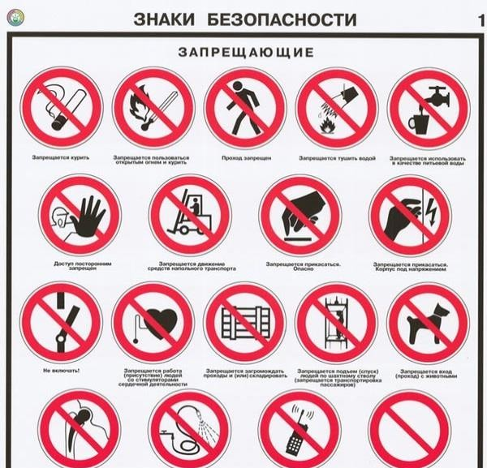
- Физические перегрузки;
- Чрезмерное напряжение внимания;
- Усиленная нагрузка на зрение;
- Эмоциональные перегрузки.

  - Применяемые во время выполнения экзаменационного задания средства индивидуальной защиты:
- Маска сварочная (защита лица);
- Респиратор;
- Защитные очки;
- Костюм сварщика ( куртка/штаны – из огнеупорного материала);
- Подшлемник;
- Обувь сварочная (защита ног-от падающих предметов, обувь с армированным носом);
- Краги сварщика для ММА и MIG/MAG (защита рук – от жара и излучения дуги);
- Щиток для работы с УШМ (для шлифовки, может быть встроен в сварочную маску);
- Беруши (средства защиты органов слуха);
- Защитный кожух для диска УШМ.

  - Знаки безопасности, используемые на рабочем месте, для обозначения присутствующих опасностей:

- запрещающие;
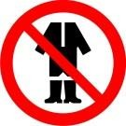

пожарной безопасности;
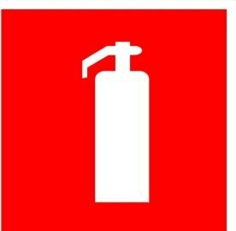
эвакуационные, медицинские и санитарного назначения;
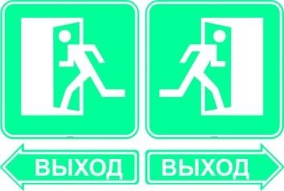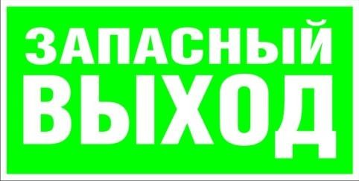
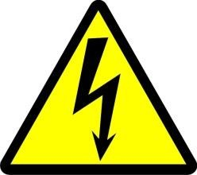
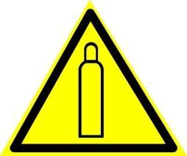
-предупреждающие;
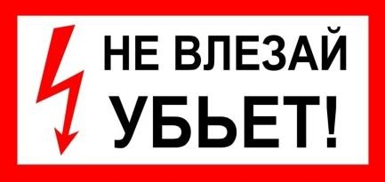
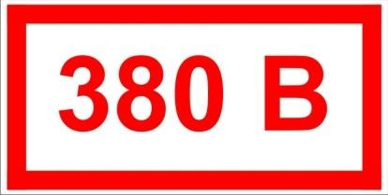

- предписывающие;
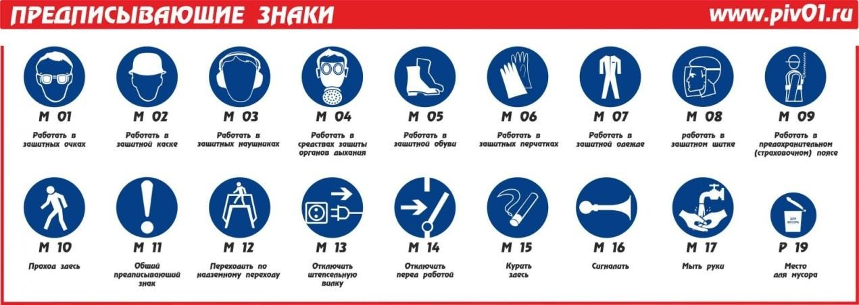

- указательные;

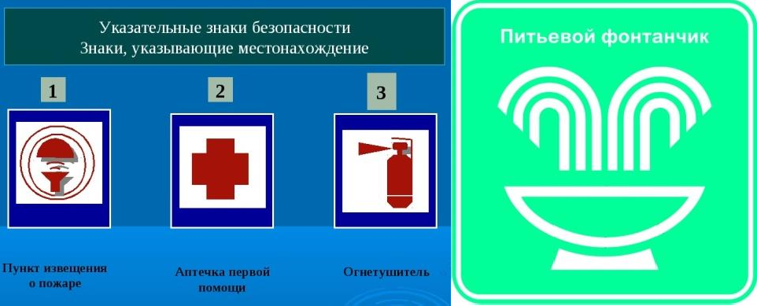
Требования охраны труда перед началом работы
Перед началом работы обучающиеся должны выполнить следующее:
  - Все участники должны ознакомиться с инструкцией по технике безопасности, с планами эвакуации при возникновении пожара.
Проверить специальную одежду, обувь и др. средства индивидуальной защиты. Одеть необходимые средства защиты для выполнения подготовки рабочих мест, инструмента и оборудования.
  - Подготовить рабочее место:
- Подобрать ручной инструмент и приспособления, необходимые при выполнении экзаменационного задания, проверить его исправность и соответствие требованиям безопасности
- внешним осмотром и пробным включением проверить исправность работы сварочного оборудования;
- включить местную вентиляцию и настроить систему воздухозабора.
Запрещается! Класть на оборудование и приточно-вытяжной вентиляции - инструменты, приспособления, другие предметы и материалы.
  - Подготовить инструмент и оборудования, необходимые для выполнения задания:

Наименование инструмента или оборудования | Правила подготовки к выполнению экзаменационного задания
Сборочно-сварочный стол с крепежными элементами (для фиксации трубы в положения Н-L045 PC; PH и пластин в PA;  PC; PF; PE положении | - убрать с рабочего стола посторонние и ненужные для работы предметы, убедиться в отсутствии на рабочем месте легко воспламеняющихся материалов и горючих жидкостей;  - проверить надежность фиксации металлических элементов экзаменационного задания.
Сварочный аппарат для ручной дуговой сварки (ММА) (111) | - убедиться в исправности изоляции кабеля электродержателя и обратного кабеля;  - убедится в надежности крепления контактной группы сварочной цепи;  - визуально проверить надежность заземления корпуса электросварочного аппарата;  - внешним осмотром и пробным включением проверить работу сварочного оборудования.
Сварочный аппарат для  полуавтоматической сварки в среде защитных газов | - убедиться в исправности изоляции кабеля  электродержателя (горелки) и обратного кабеля;
Фильтровентиляционная  установка | - включить местную вентиляцию и настроить систему  воздухозабора.
Электрический настольный заточной станок | - проверить наличие защитного экрана и местного освещения;  - проверить наличие защитного заземления;  - произвести пробный пуск и убедится в отсутствии вибраций и постороннего шума.
  - Проверить пригодность инструмента и оборудования визуальным осмотром.
Привести в порядок рабочую специальную одежду и обувь:
Надеть спецодежду и спец. обувь, застегнуть все пуговицы, завязать все тесемки, ботинки зашнуровать, надеть головной убор. Куртка и брюки должны быть надеты навыпуск, карманы закрыты. Подготовить рукавицы (краги/перчатки) и защитные очки и сварочную маску.
- осмотреть и привести в порядок рабочее место, средства индивидуальной защиты;
- убедиться в достаточности освещенности;
- проверить (визуально) правильность подключения инструмента и оборудования в электросеть;
- проверить правильность установки стола, стула, положения оборудования и инструмента, при необходимости, обратиться к эксперту для устранения неисправностей в целях исключения неудобных поз и длительных напряжений тела.
  - Подготовить необходимые для работы материалы, приспособления, и разложить их на свои места, убрать с рабочего стола все лишнее.
- Требования охраны труда во время работы
  - При выполнении экзаменационных заданий обучающемуся необходимо соблюдать требования безопасности при использовании инструмента и оборудования:

Наименование инструмента/  оборудования | Требования безопасности
Сборочно-сварочный стол с крепежными элементами (для фиксации трубы в положения Н-L045 PC; PH и пластин в PA; PC;  PF; PE положении | - обеспечить надежное крепление приспособления к сварочному столу и крепления металлических заготовок;  - сварные металлические конструкции могут иметь вес до 35 кг. Необходимо принимать меры от опрокидывания или срыва конструкции.  Сварочные ботинки должны иметь специальные жесткие носки.
Сварочный аппарат для ручной дуговой сварки (ММА) (111) | - во время выполнения экзаменационного задания не разрешается смотреть на сварочную дугу без специальных средств индивидуальной защиты глаз;  - запрещается оставлять на рабочем месте горелку (электродержатель), находящийся под напряжением; сварочный аппарат при этом необходимо отключить, а электродержатель закрепить на специальной подставке или подвеске;  - запрещается производить сварку и резку металла на весу  - запрещается наступать на токопроводящие провода и рукава.  - запрещается размещать на поверхности сварочного оборудования и приточно-вытяжной вентиляции - инструменты, приспособления и другие предметы и материалы.
- запрещается размещать на поверхности сварочного оборудования и приточно-вытяжной вентиляции - инструменты, приспособления и
другие предметы и материалы.
Фильтровентиляционная  установка | - включить местную вентиляцию и настроить систему воздухозабора.
Электрический настольный заточной станок | - при заточке или доводке инструмент надежно закреплять в приспособлении или пользоваться подручником;  Запрещается! При заточке удерживать инструмент на весу.  - не допускается заточка на боковой поверхности круг;  - при выполнении экзаменационного задания, работать на заточном станке только с защитными средствами для глаз (экран, защитные очки);  - следить, чтобы пальцы при заточке не соприкасались с абразивным кругом и лезвием затачиваемого инструмента, соблюдать зазор между кругом и подручником;  - по завершении работы выключить станок;  Во время работы на заточном станке запрещается:  - производить заточку вольфрамовых электродов в рукавицах/перчатках, а также с забинтованными пальцами без резиновых напальчников;  - тормозить вращение шпинделя нажимом руки на вращающиеся части станка;  - опираться на станок во время его работы и позволять это делать другим;  - работать кругами, имеющими трещины или выбоины;  - во время работы станка открывать и снимать ограждения и предохранительные устройства;  - оставлять ключи, приспособления и другие инструменты на работающем станке.  - доставать упавшие предметы, детали из опасных зон, не выключив станок.  При появлении неполадок в работе станка, немедленно прекратить работу, остановить заточной станок, сообщить Техническому администратору площадки /закрепленному  эксперту/гл. Эксперту о неисправности.
Углошлифовальная машина (под круг 125  мм) Мощность не более 800Вт | Запрещено выполнять работы без средства индивидуальной защиты и защитных очков. В зависимости от выполняемой работы применяйте защитный щиток для лица, защитное средство для глаз
или защитные очки, противопылевой респиратор, средства защиты органов слуха, защитные перчатки.
- при резке элементов конструкций или пластин следует принять меры против случайного падения отрезаемых элементов;
- шлифовальные круги, фланцы, шлифовальные тарелки или другие принадлежности должны точно сидеть на шпинделе электроинструмента.
При выполнении работ электроинструмент удерживается двумя руками за штатные рукоятки.
Шнур подключения питания необходимо удерживать в стороне от вращающегося рабочего инструмента.
Запрещается использовать электроинструмент без защитного кожуха.

  - При выполнении экзаменационных заданий и уборке рабочих мест:
- необходимо быть внимательным, не отвлекаться посторонними разговорами и делами, не отвлекать других участников;
- соблюдать правила эксплуатации оборудования, механизмов и инструментов, не подвергать их механическим ударам, не допускать падений;
- поддерживать порядок и чистоту на рабочем месте;
- рабочий инструмент располагать таким образом, чтобы исключалась возможность его скатывания и падения;
- выполнять экзаменационные задания только исправным инструментом;
  - При неисправности инструмента и оборудования – прекратить выполнение экзаменационного задания и сообщить об этом мастеру производственного обучения.
- Требования охраны труда в аварийных ситуациях
  - При обнаружении неисправности в работе электрических устройств, находящихся под напряжением (повышенном их нагреве, появления искрения, запаха гари, задымления и т.д.), обучающемуся следует немедленно сообщить о случившемся мастеру производственного обучения. Выполнение экзаменационного задания продолжить только после устранения возникшей неисправности.
  - При поражении обучающегося электрическим током немедленно отключить электросеть, оказать первую помощь (самопомощь) пострадавшему, сообщить гл. Эксперту, при необходимости обратиться к врачу/вызвать скорую помощь.
  - При несчастном случае или внезапном заболевании необходимо в первую очередь отключить питание электрооборудования, сообщить о случившемся мастеру производственного обучения, который должен принять мероприятия по оказанию первой помощи пострадавшим, вызвать скорую медицинскую помощь, при необходимости отправить пострадавшего в ближайшее лечебное учреждение.
При возгорании одежды попытаться сбросить ее. Если это сделать не удается, упасть на пол и, перекатываясь, сбить пламя; необходимо накрыть горящую одежду куском плотной ткани, облиться водой, запрещается бежать – бег только усилит интенсивность горения.
В загоревшемся помещении не следует дожидаться, пока приблизится пламя. Основная опасность пожара для человека – дым. При наступлении признаков удушья лечь на пол и как можно быстрее ползти в сторону эвакуационного выхода.
  - При обнаружении взрывоопасного или подозрительного предмета не подходите близко к нему, предупредите о возможной опасности находящихся поблизости экспертов или обслуживающий персонал.
- Требование охраны труда по окончании работ
После окончания работ каждый обучающийся обязан:
  - Привести в порядок рабочее место.
  - Убрать средства индивидуальной защиты в отведенное для хранений место.
  - Отключить инструмент и оборудование от сети.
  - Инструмент убрать в специально предназначенное для хранений место.
  - Сообщить мастеру производственного обучения о выявленных во время выполнения экзаменационного задания неполадках и неисправностях оборудования и инструмента.

1. КОМПЛЕКТ ОЦЕНОЧНОЙ ДОКУМЕНТАЦИИ
для проведения промежуточной аттестации
по ПМ.02 Ручная дуговая сварка (наплавки, резки) покрытыми электродами
ПМ.03 Частично механизированная сварка (наплавка) плавлением
с использованием элементов методики Ворлдскиллс Россия по компетенции «Сварочные технологии»

профессия 15.01.05 Сварщик (ручной и частично механизированной сварки (наплавки)

1.1. Паспорт Комплекта оценочной документации

Комплект оценочной документации по компетенции «Сварочные технологии» разработан в целях организации и проведения промежуточной аттестации по ПМ.02 Ручная дуговая сварка (наплавки, резки) покрытыми электродами, ПМ.03 Частично механизированная сварка (наплавка) плавлением с использованием элементов методики Ворлдскиллс Россия по профессии 15.01.05 Сварщик (ручной и частично механизированной сварки (наплавки)
Квалификации: Сварщик ручной дуговой сварки плавящимся покрытым электродом - Сварщик частично механизированной сварки плавлением

Перечень знаний, умений, навыков проверяемый в рамках комплекта оценочной документации
1 | Организация работы  Специалист должен знать и понимать:  - Стандарты и законодательство, связанные с охраной труда, техникой безопасности, защитой и гигиеной в сварочной отрасли;  - Средства индивидуальной защиты, применяемые в отрасли в любых заданных обстоятельствах;  - Технические термины и обозначения, используемые в чертежах;  - Терминологию и данные по безопасности, предоставленные производителями;  - Требования и последствия сварочного производства для окружающей среды и устойчивого развития;  - Основные математические операции и преобразование величин;  - Геометрические принципы, технологии и расчеты.  Специалист должен уметь:  - Обеспечить безопасность труда в отношении самого себя и окружающих;  - Выбирать, носить и обслуживать СИЗ в соответствии с требованиями;  - Распознавать опасные ситуации и принимать надлежащие меры  в отношении собственной безопасности и безопасности иных лиц;  - Следовать инструкциям, приведенным в паспорте безопасности материалов производителя;  - Поддерживать чистоту на рабочем месте;  - Выполнять работу в согласованные сроки;

2 | Технологии подготовки и сборки  Специалист должен знать и понимать:  - Как интерпретировать рабочие чертежи и сварочные обозначения;  - Классификацию и конкретное применение сварочных расходных материалов, в том числе:  - Кодировку и обозначение сварочных электродов  - Диаметры и конкретное применение сварочного прутка  - Выбор и подготовку сварочных электродов.  - Как загрязнение поверхности может повлиять на характеристики готового сварного шва;  - Правильные настройки сварочного аппарата:  - Полярность при сварке;  - Положение при сварке;  - Материал;  - Толщина материала;  - Присадочный металл и скорость подачи.  - Любую точную настройку, требующуюся аппаратному обеспечению, форму вольфрамового электрода, тип прутка и его диаметр и т.д.;  - Методы подготовки кромок в соответствии с профилем шва, прочностью и материалом;  - Методы контроля деформаций в стали, сплавах и алюминии. Специалист должен уметь:  - Настраивать сварочное оборудование в соответствии со спецификациями производителя, включая (среди прочего):  - Полярность при сварке;  - Силу тока в амперах при сварке;  - Сварочное напряжение;  - Скорость подачи прутка;  - Скорость перемещения;  - Угол перемещения/электрода;  - Режим переноса металла;  - Подготавливать кромки материала в соответствии со спецификациями и требованиями чертежей;  - Выбирать и эксплуатировать соответствующие средства контроля для минимизации и коррекции деформаций;  - Выполнять необходимые процедуры для контроля подачи тепла

3 | Сварочные материалы  Специалист должен знать и понимать:  - Механические и физические свойства:  - углеродистой стали;  - алюминия и его сплавов;  - нержавеющих сталей.  - Соответствие технологии сварки используемому материалу;  - Процесс выбора сварочных расходных материалов;  - Правильное хранение и обработка сварочных расходных материалов;  - Терминологию, характеристики и безопасное использование сварочных и продувочных газов;  - Воздействие сварки на структуру материала. Специалист должен уметь:  - Использовать материалы с учетом их механических и физических свойств;  - Правильно хранить расходные материалы с учетом типа, назначения и соображений безопасности;  - Выбирать и подготавливать материалы с учетом ведомости материалов на чертеже;  - Выбирать методы, используемые при защите зоны сварки от загрязнения;  Выбирать газы, используемые для защиты и продувки.
4 | Технология MMAW (111) и GMAW (135)  Специалист должен знать и понимать:  - Интерпретацию сварочных обозначений на чертежах;  - Сварочные позиции, сварочные углы и скорости перемещения;  - Методы эффективного пуска/остановки;  - Техники, используемые для наплавления односторонних швов с проплавлением корня шва;  Техники, используемые для наплавления бездефектных стыковых и угловых сварных швов.  Специалист должен уметь:  - Выполнять сварку материалов из углеродистой стали во всех позициях (кроме вертикального шва, накладываемого сверху вниз) на трубопроводе и листе. Выполнять односторонние сварные швы с полным проплавлением корня шва;  - Выполнять стыковые и угловые сварные швы с полным проплавлением на трубопроводах и листах;  - Осуществлять пуск/остановку

6 | Технология FCAW (136)  Специалист должен знать и понимать:  - Как интерпретировать сварочные обозначения на чертежах;  - Сварочные позиции, сварочные углы и скорости перемещения;  - Методы эффективного пуска/остановки;  Техники, используемые для наплавления бездефектных стыковых и угловых сварных швов.  Специалист должен уметь:  - Выполнять сварные швы в соответствии с международными спецификациями;  - Интерпретировать сварочную терминологию для выполнения задач согласно спецификациям;  - Выполнять сварку материалов из углеродистой стали во всех позициях (кроме вертикального шва, накладываемого сверху вниз) на трубопроводе и листе;  - Осуществлять пуск/остановку;  Выполнять стыковые и угловые сварные швы с полным проплавлением на трубопроводах и листах.
7 | Завершение, обеспечение качества и испытания  Специалист должен знать и понимать:  - Международные спецификации для контроля качества сварного шва;  - Конкретную терминологию, используемую в сварочной отрасли;  - Несплошности/дефекты, которые могут возникнуть в процессе сварки;  - Важность чистоты сварочного металла для качества сварки;  - Перечень разрушающих и неразрушающих испытаний;  Пробные образцы для сертификации сварщика в соответствии с международными стандартами.  Специалист должен уметь:  - Выполнять швы, соответствующие спецификациям чертежей и законодательным требованиям;  - Распознавать дефекты сварных швов и принимать соответствующие меры по их исправлению;  - Использовать правильные технологии, чтобы обеспечить  чистоту сварочного металла;  - Зачищать швы при помощи проволочных щеток, скребков, зубила и т.д.;  - Сверять выполненные работы с требованиями чертежей, чтобы, по мере необходимости, отразить точность, перпендикулярность и плоскостность;  - Выполнять базовые неразрушающие испытания и знать более совершенные методы испытаний;  Выполнять гидравлическую опрессовку.

- Обобщенная оценочная ведомость

В данном разделе определяются критерии оценки и количество начисляемых баллов (субъективные и объективные)
Общее количество баллов задания по всем критериям оценки составляет 100.
Раздел | Критерий | Объективная | Общая
 | Визуально- измерительный контроль | 95 | 95
 | Охрана труда и техника безопасности | 5 | 5
 | Всего: | 100 | 100

1.2. Задание для проведения промежуточной аттестации по
ПМ.02 Ручная дуговая сварка (наплавки, резки) покрытыми электродами, ПМ.03 Частично механизированная сварка (наплавка) плавлением
с использованием элементов методики Ворлдскиллс Россия по компетенции «Сварочные технологии»

профессия 15.01.05 Сварщик (ручной и частично механизированной сварки (наплавки)

Задание включает в себя следующие разделы: Формы участия
Модули задания и необходимое время
Критерии оценки Необходимые приложения
Количество часов на выполнение задания: 2 ч.

ФОРМА УЧАСТИЯ
Промежуточная аттестация с использованием элементов методик Ворлдскилс - это процедура, позволяющая обучающемуся в условиях, приближенных к производственным продемонстрировать освоенные профессиональные компетенции.
Задание разработано с учетом ФГОС СПО по профессии 15.01.05 Сварщик (ручной и частично механизированной сварки (наплавки)", и направлено на оценку профессиональных компетенций по профессиям: Сварщик ручной дуговой сварки плавящимся покрытым электродом - Сварщик частично механизированной сварки плавлением.
Экзаменационное задание состоит только из практических заданий. Форма участия – индивидуальная.

МОДУЛИ ЗАДАНИЯ И НЕОБХОДИМОЕ ВРЕМЯ
Модули и время сведены в таблице 1 Таблица 1.
№  п/п | Наименование модуля | Максимальный балл | Время на  выполнение
1 | Контрольные образцы | 100 | 2 часа
 | ИТОГО: | 100 | 2 часа

Модули с описанием работ
Вся сварка вертикальных или наклонных сварных швов осуществляется только по направлению вверх (на подъём).
К оценке принимаются только полностью сваренные образцы, не имеющие сквозных дефектов, очищенные от шлака и следов дыма. В случае невыполнения данного требования, баллы за изделие не начисляются, оценка не проводится!
Требования к участнику промежуточной аттестации при выполнении практической работы:
выполнять сварочный процесс (111), (135) без посторонней помощи;

- шлифовка и использование абразивных материалов:
  - снятие сварного шва не допускается на любой из поверхностей облицовки. «Облицовка» определяется как завершающий слой сварного шва, который имеет соответствующие размеры и форму.
- обработка проволочной щеткой, ручной или механической, может применяться на всех сварочных поверхностях первого модуля "Контрольные образцы"
  - крепежные устройства должны обеспечивать свободную усадку сварного шва и не предотвращать возможную деформацию соединения.
  - прихватки:
    - прихватки устанавливаются согласно экзаменационного задания.
    - прихватки не выполняются с обратной стороны стыковых соединений.
  - после начала сварки контрольные пластины нельзя разделять и повторно прихватывать. Повторное прихватывание можно выполнять только в том случае, если сварка корня шва не была начата.
  - самим участником должны быть предоставлены инструменты согласно заданию.

Модуль 1:
Участник представляет полностью собранные контрольные образцы членам экзаменационной комиссии.

1.1. Образец для сварки таврового соединения в нижнем положении состоит из двух (2) пластин, каждая из которых имеет толщину 10 мм, длину 250 мм, одна деталь шириной 100 мм, а другая шириной 125 мм
Материал : Сталь марки 09Г2С, 20,Ст3
Сварочный процесс : 135
Положение сварки :нижнее (PF) - 135.
Количество прихваток– 3, расположение прихваток в соответствии с чертежом, длина прихваток на торцах соединения не более 8 мм, на задней стороне не более 25 мм.
Сварка углового шва на лицевой стороне, шов таврового образца имеет катет шва равный толщине свариваемого металла с допустимым отклонением (+ 2.0/ -0) мм. Облицовочный слой должен быть выполнен не менее чем в 2 и не более чем в 3 прохода.
Угол сопряжения между деталями должен составлять 90°.
В процессе выполнения облицовочного шва, необходимо выполнить СТОП- точку, область остановки и возобновления сварки в облицовочном проходе, зона - 70 мм.
Критерии оценки : Правильно собранный и полностью заваренный образец таврового соединения. Контроль: ВИК, проверка на излом. При проверке качества сварочного шва 20 мм с каждой стороны не учитываются.
Сборка изделия: Изделие должно быть собрано согласно требованиям чертежа. В случае неправильной сборки задание к оценке не принимается! В случае обнаружения неправильной сборки, изделие подлежит разобрать, удалить прихватки и собрать повторно.
В процессе выполнения облицовочного шва, необходимо выполнить СТОП- точку, область остановки и возобновления сварки, зона - 70 мм.
ВНИМАНИЕ! В случае не предоставления СТОП-точки участником демонстрационного экзамена и отсутствии маркировки, баллы за аспект
«Начало и кратеры сварного шва», не начисляются!

1.2. Испытательный образец стыковое соединение в вертикальном положении состоит из двух (2) пластин, каждая из которых имеет толщину 10 мм, ширину 100 мм и длину 250 мм (с V-образной разделкой кромок)
Материал : Сталь марки 09Г2С, 20, Ст3
Сварочные процессы : Корневой проход: 111; Заполняющий и облицовочный: 135.
Сборка образца: Количество прихваток – 3, расположение прихваток – на расстоянии 20 мм от краев, длина прихваток до 15 мм, зазор не
регламентируется.
Положение сварки : вертикальное, В1(РF)
В процессе выполнения облицовочного шва, необходимо выполнить СТОП- точку, область остановки и возобновления сварки, зона - 70 мм.
ВНИМАНИЕ! В случае не предоставления СТОП-точки участником демонстрационного экзамена и отсутствии маркировки, баллы за аспект
«Начало и кратеры сварного шва», не начисляются!

Сборка изделия: Изделие должно быть собрано согласно требованиям чертежа. В случае неправильной сборки модуль к оценке не принимается! В случае обнаружения неправильной сборки, изделие подлежит разобрать, удалить прихватки и собрать повторно. Время дополнительное НЕ предоставляется!
Оценка за выполненную практическую работу производится как в отношении работы модуля, так и в отношении процесса выполнения экзаменационного задания.
Если участник не выполняет требования охраны труда, подвергает опасности себя или других участников, такой участник отстраняется от дальнейшего участия в экзамене.
Запрещается шлифовка и зачистка абразивом после завершения сварки КСС.

КРИТЕРИИ ОЦЕНКИ
В данном разделе определены критерии оценки и количество начисляемых баллов (субъективные и объективные) в Таблицах 2,3.
Общее количество баллов задания/модуля по всем критериям оценки составляет 100
Таблица 2.
Раздел | Критерий | Объективная | Общая
1 | Визуально- измерительный контроль | 95 | 95
2 | Охрана труда и техника безопасности | 5 | 5
Итого |  | 100 | 100

Таблица 3. Критерии оценки визуально-измерительного контроля

Сварочный шов | Наименование шва | № | Критерий | Нормативное значение | Соответствует/не соответствует | Количество дефектов | Баллы
A1 | ВИК Таврового соединения №1 по ГОСТ Р ИСО 5817-2009 |  |  |  |  |  | 48
 |  | 1 | Катет углового шва соответствует ТО и Чертежу? | Катет равен толщине св. металла. Допуск + 2мм. | yes/no | 1 | 7,0
 |  | 2 | Выпуклость углового шва в допустимых параметрах? | Выпуклость соответствует фактической величине катета К/1,4 с допуском (1мм+ 0,1 ширины шва) | yes/no | 2 | 3,5
 |  | 3 | Протяженность и глубина подреза соответствует допуску? | 5011-5012. макс.допустимая глубина прерывистого подреза 0,05 толщины детали, но не более 0.5 мм. Сплошной подрез любой измеряемой глубины не допустим = 0. Подрез любой протяжённости, глубиной более 0,5 мм не допустим = 0 | yes/no | 3 | 2,2
 |  | 4 | Отсутствуют видимые поры? | Видимая пора 2017 или поверхностная пористость 2018. Обнаруженные с применением лупы х10. | yes/no | 4 | 1,8
 |  | 5 | Сплавления валиков в облицовочном проходе соответствуют требованиям? | Допускается прогибы в контуре шва не более 0,1 величины усиления сварного шва. | yes/no | 2 | 3,5
 |  | 6 | Сварной шов сформирован правильно? | Отсутствуют такие дефекты как 506. наплыв \ 509. натек | yes/no | 4 | 1,8
 |  | 7 | Обнаружены ли на поверхностях пластин следы ожога дугой? | 601. Не допустимо = 0. | yes/no | 5 | 1,2
A2 | ВИК пластин, толщиной 10мм по ГОСТ Р ИСО 5817-2009 |  |  |  |  |  | 47
 |  | 1 | Протяженность и глубина подреза соответствует допуску? | 5011-5012. макс.допустимая глубина прерывистого подреза 0,05 толщины детали, но не более 0.5 мм. Сплошной подрез любой измеряемой глубины не допустим = 0. Подрез любой протяжонности, глубиной более 0,5 мм не допустим = 0 | yes/no | 2 | 2,2
 |  | 2 | Разделка кромок заполнена полностью? | Незаполнение не допускается = 0 | yes/no | 3 | 1,5
 |  | 3 | Выпуклость стыкового шва не превышает допустимых параметров? | 502. Допускается усиление 0,1мм + 0,25 ширины шва, но не более 2,5 мм. | yes/no | 3 | 1,5
 |  | 4 | Ширина шва постоянна? | Допускается неравномерность не более 2 мм | yes/no | 5 | 0,6
 |  | 5 | Обнаружены ли на поверхностях пластин следы ожога дугой? | 601. Не допустимо = 0. | yes/no | 4 | 2,0
 |  | 6 | Вогнутость корня шва не превышает допустимое значение? | 515. Допускается вогнутость до 0,05 толщины деталей, но не более 0,5 мм. | yes/no | 6 | 0,7
 |  | 7 | Кратерные усадочные раковины оотсутствуют? | 2024. Допускается до 0,5 величины усиления сварного шва. | yes/no | 4 | 2,0
 |  | 8 | Отсутствуют видимые поры? | Видимая пора 2017 или поверхностная пористость 2018. Обнаруженные с применением лупы х10. | yes/no | 3 | 1,5
 |  | 9 | Сварной шов сформирован правильно? | Отсутствуют такие дефекты как 506. наплыв \ 509. натек | yes/no | 5 | 0,6
 |  | 10 | Выпуклость корня шва не превышает допустимое значение? | 504. Допускается до 1 мм + 0,2 ширины обратного валика, но не более 2 мм. | yes/no | 5 | 0,6

По результатам выполнения практической работы выставляется оценка:
- оценка «5» ставится, если студент набрал от 85 до 100 баллов;
- оценка «4» ставится, если студент набрал от 70 до 84 баллов;
- оценка «3» ставится, если студент набрал от 50 до 69 баллов;
- оценка «2» ставится, если студент набрал менее 50 баллов.

НЕОБХОДИМЫЕ ПРИЛОЖЕНИЯ

Модуль 1 Контрольные образцы
Стыковое соединение А2

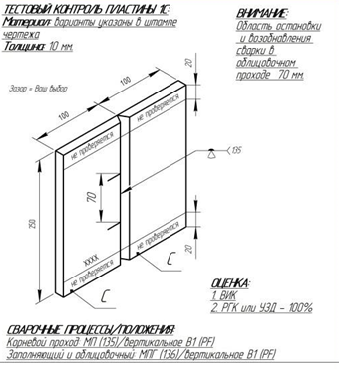

Приложение 1

Тавровое соединение А1

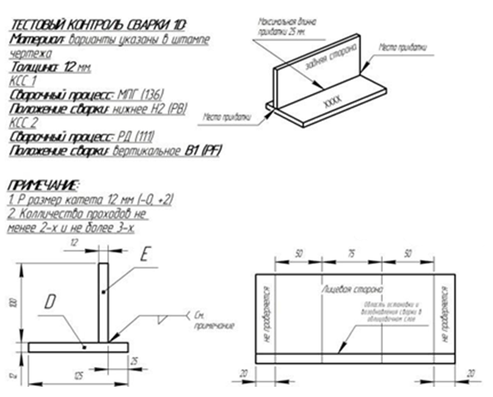
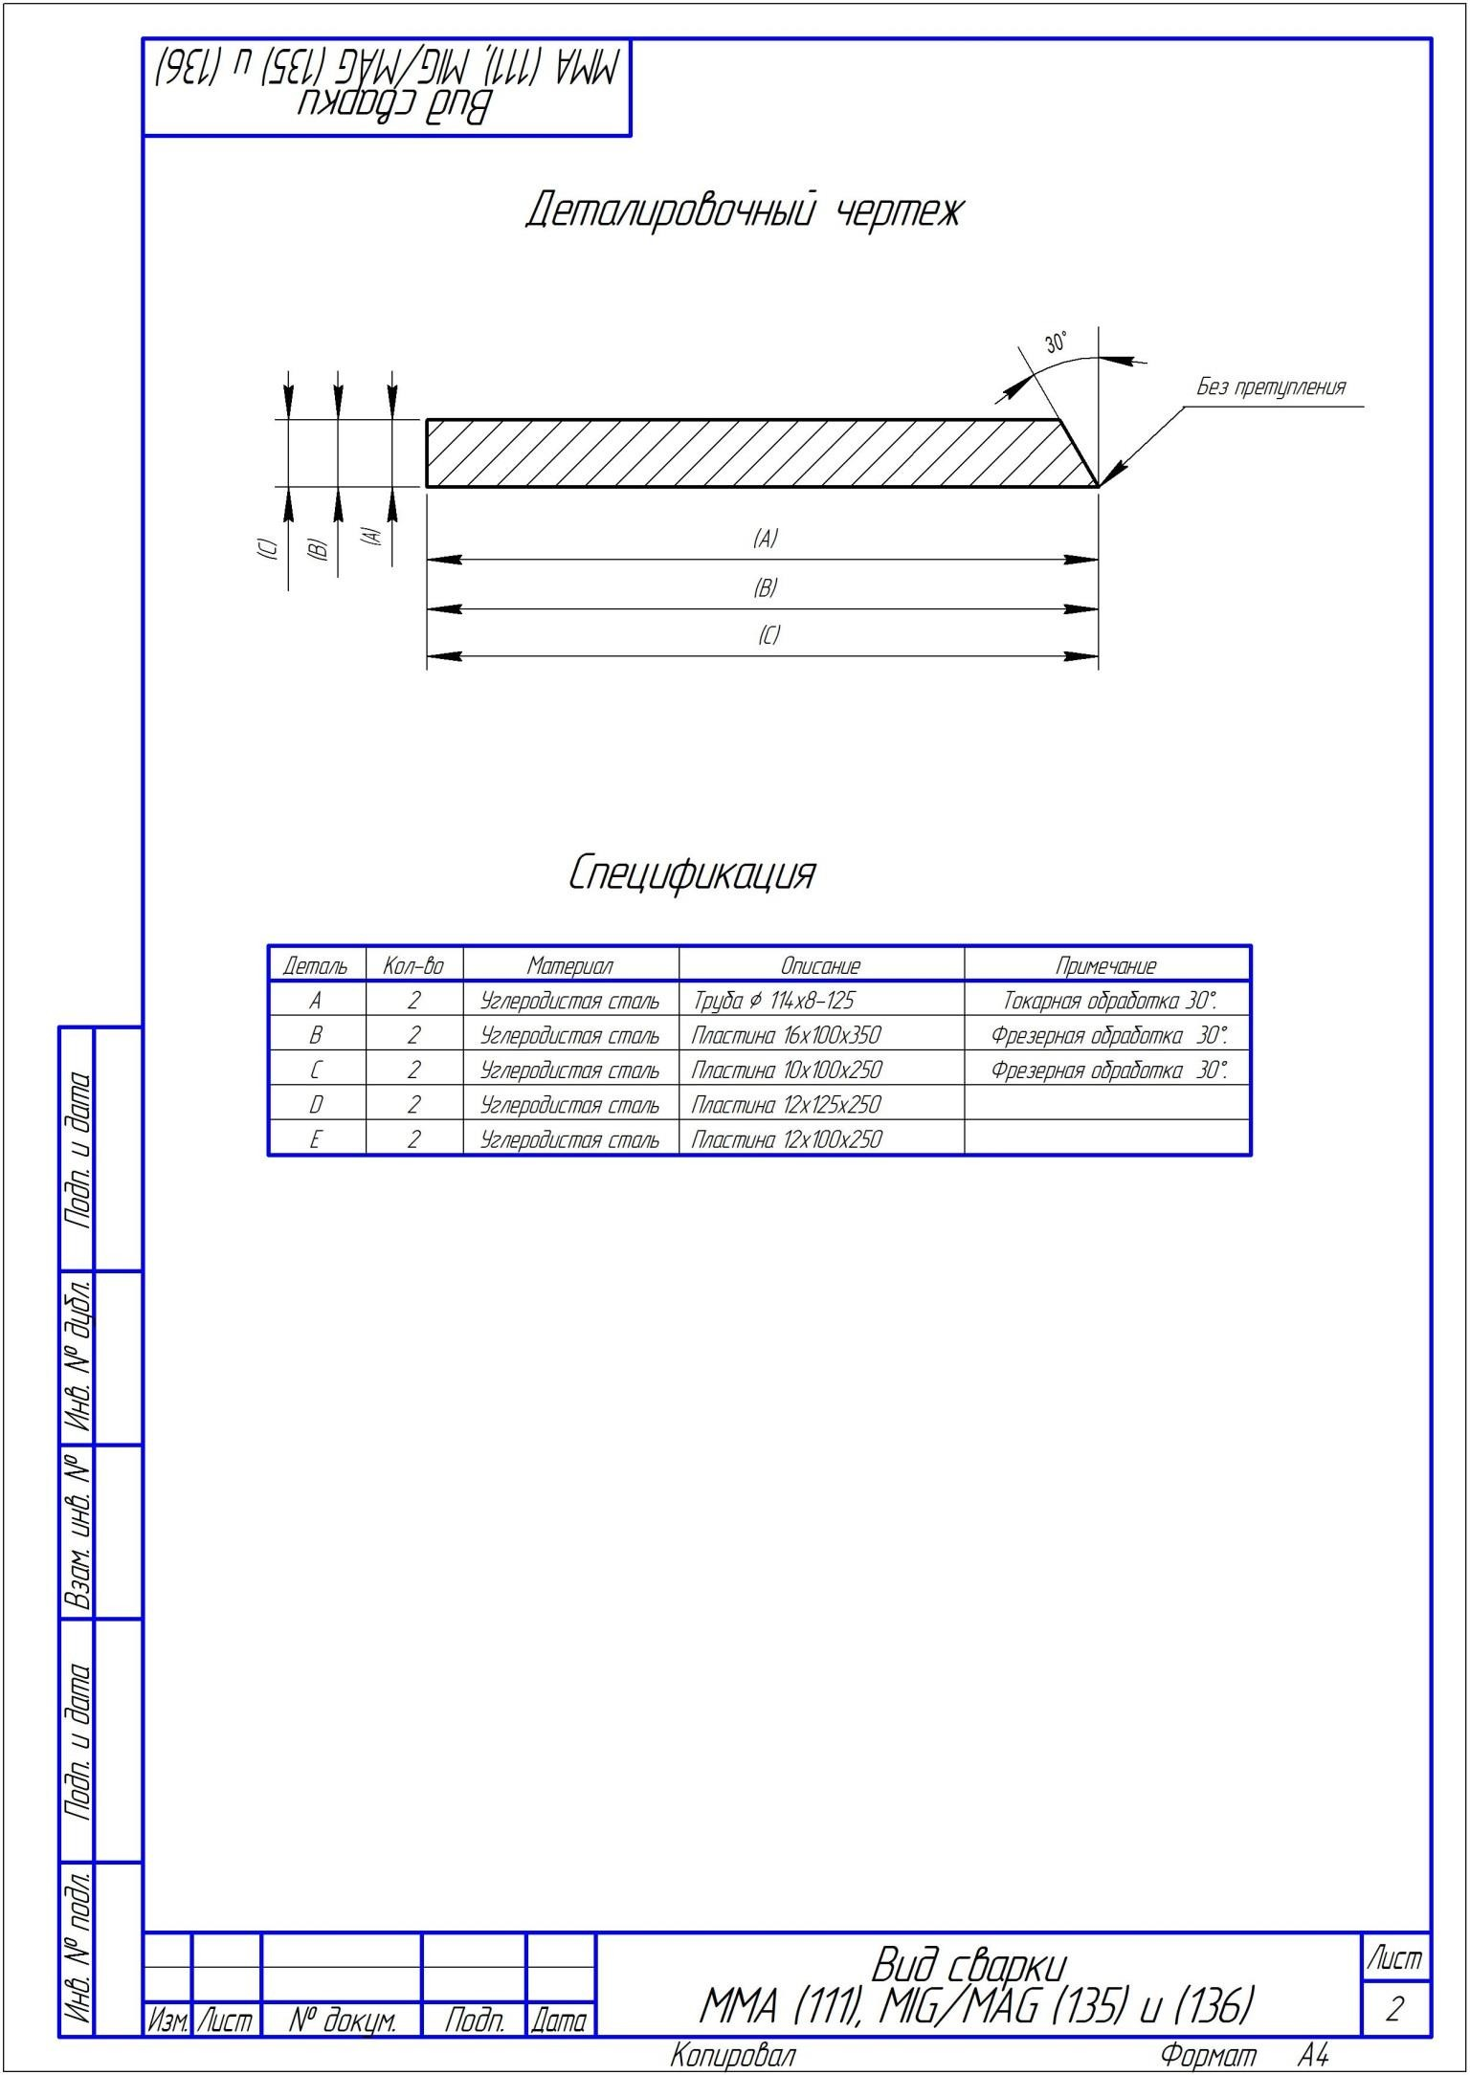

ОБОРУДОВАНИЕ, ПРЕДОСТАВЛЯЕМОЕ ОРГАНИЗАТОРАМИ

Оборудование, оснастка и материалы согласно инфраструктурному листу (Приложение 2).

